Министерство образования Республики Беларусь

Учреждение образования

«Брестский государственный технический университет»

Кафедра ИИТ

Лабораторная работа №5

По дисциплине: «Управление ИТ-проектами и информационный менеджмент»

Тема: “Разработка технического задания

на создание АСОИ”

Вариант №6

Выполнил:

Студент 3 курса

Группы ПО-7

Комиссаров А.Е.

Проверил:

Кулеша В.И.

2023

**Цель работы:** Формирование знаний и практических умений по разработке и документированию требований к АСОИ в виде ТЗ на создание АСОИ в соответствие с ГОСТ 34.602.

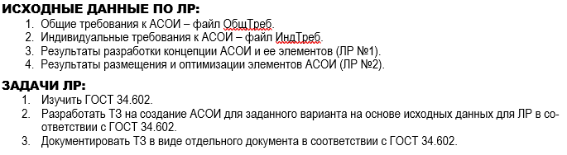

**Ход работы.**

# **СПИСОК ИСПОЛЬЗУЕМЫХ СОКРАЩЕНИЙ**

БД - база данных

ИО – информационное обеспечение

ИП – инструментальная программа

ИС – информационная система

ИЭ - информационный элемент

ЛВС – локальная вычислительная система

ЛР – лабораторная работа

ОА - объект автоматизации

ОрС – организационная система

ПО - программное обеспечение

ПП – прикладная программа

ПС – программная система

ПрП – приложение пользователя

ПЭ – программный элемент

РМ – рабочее место

РС – рабочая станция

СП – системная программа

СС – серверная станция

СУБД – система управления базами данных

ТО – техническое обеспечение

ТЗ - техническое задание

ТС – техническая система

ТЭ – технический элемент

ФАТ – файл архивных документов

ФМ – функциональная модель

ФТД - файл текущих документов

ЭП – эксплуатационный персонал АС

**Вывод:** я получил знания и умения по разработке и документированию требований к АСОИ в виде ТЗ на создание АСОИ в соответствие с ГОСТ 34.602.